Zakres prac do wykonania przy węźle cieplnym
Temat: Naprawa węzła cieplnego w ob. 77 (centralna dyspozytornia) na ternie Centralnej Oczyszczalni Ścieków w Koziegłowach
- Przedmiot zamówienia
Przedmiotem zamówienia jest wykonanie kompleksowej naprawy węzła cieplnego w bud. 77, w Centralnej Oczyszczalni Ścieków Koziegłowy.
2. Zakres niezbędnych czynności do wykonania:
- wymiana zaworów kulowych DN 50 – 4 szt; DN40 – 2 szt. (nr 2 i 3 na schemacie), oraz dołożenie 1 szt. zaworu kulowego DN 50 na części powrotnej umożliwiającej swobodną wymianę ciepłomierza.
- wymiana termometrów 2 szt. (nr 8 na schemacie) na nowe – tarczowe.
- wymiana manometrów 2 szt. z kurkami mosiężnymi 2 szt. (nr. 6 i 7 na schemacie)
- montaż ciepłomierza na odcinku przed rozdzielaczem według wytycznych producenta (zakup ciepłomierza i jego integracja sterowania po stronie Aquanet. Przyłącze ciepłomierza dn50 mocowane na kołnierz). Należy uwzględnić także mocowania dla kieszeni termopar na nitce zasilającej i powrotnej.
- montaż i integracja sterownika pogodowego na obwodzie dla zasilania grzejników (odnogi po prawej stronie - patrz schemat). Zasilanie należy doprowadzić w sztywnej rurze osłonowej z gniazdka elektrycznego znajdującego się w pomieszczeniu odcinek ok. 5mb
- wymiana zaworu regulacyjnego nr. 5 (1 szt)
- wymiana zaworów spustowych DN15 nr. 4 (2 szt)
- uzupełnienie brakującej izolacji na modyfikowanych odcinkach.
3. Dodatkowe informacje:

Schemat rozdzielacza według DTR

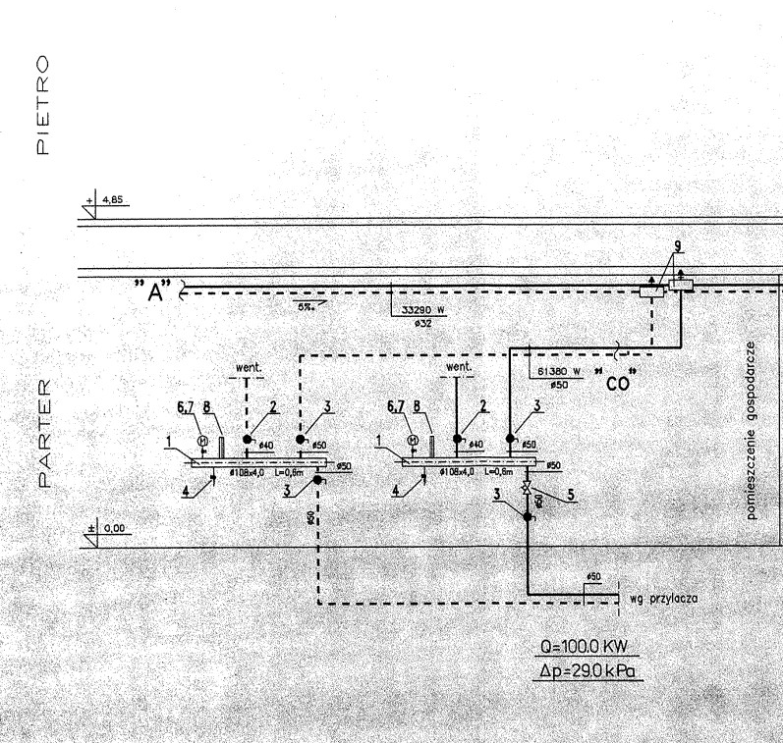

Wykaz elementów armatury według projektu
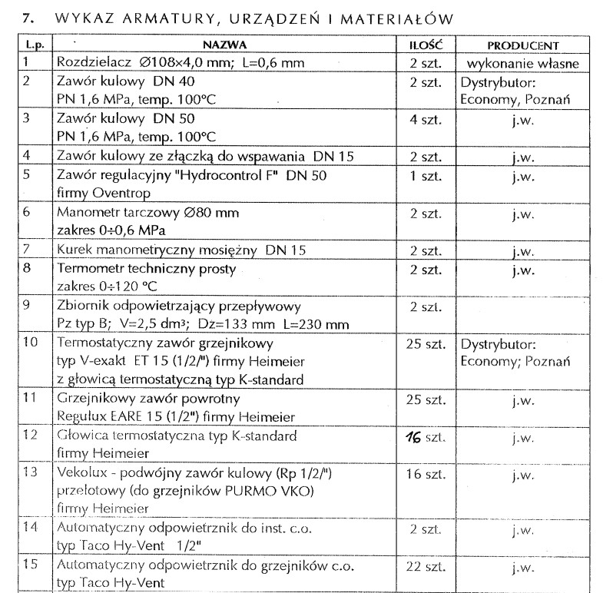

Ogólny widok rozdzielacza

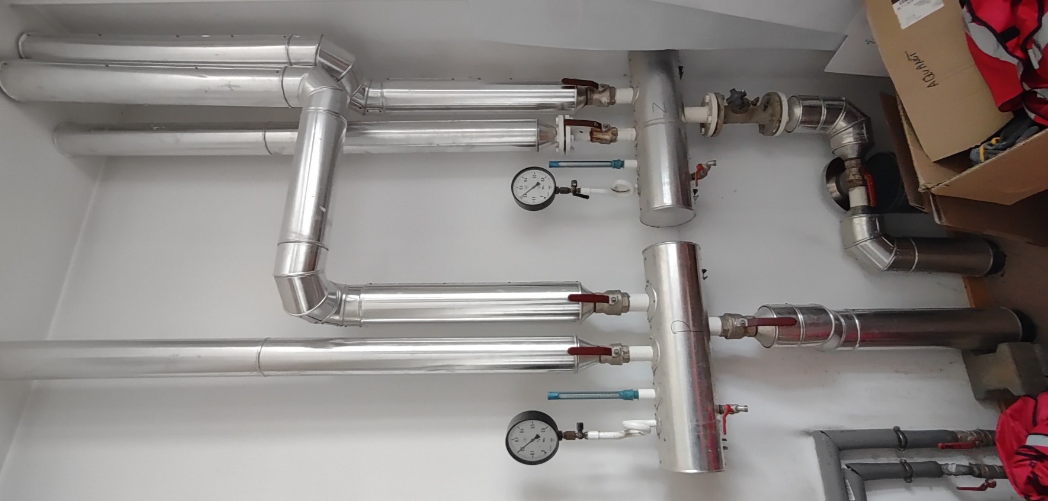

4. Czas wykonania prac węzła cieplnego
Patrz zapisy w umowie
5. Dokumentacja Techniczna i Wizja Lokalna
- Schemat oraz spis elementów istniejącego rozdzielacza w załączeniu.
- Wizja lokalna możliwa po uprzednim zgłoszeniu (nie jest obowiązkowa). W celu dokonania wizji lokalnej należy kontaktować się z Łukasz Wysocki (Specjalista ds. Mechanicznych) +48 783 948 743

